*Flags interactive*

*Équipe :*

**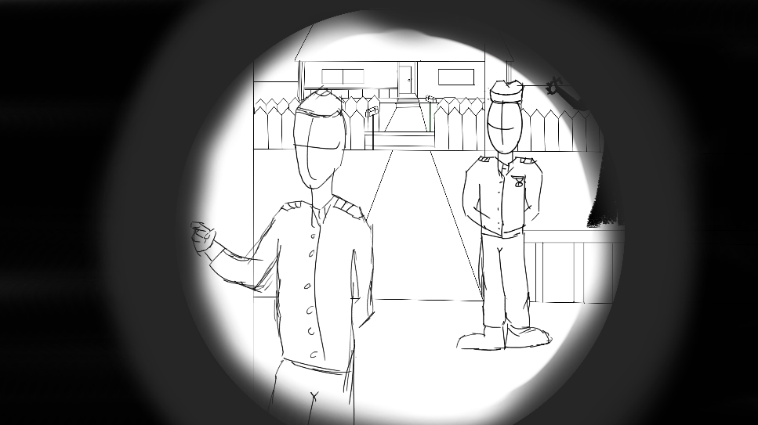***Mattias Desire,* *Hugo Andrieux, Alexis Denoeux, Ethan Lacomme, Marc Siroux, Wilson Xhaflaire*

**Flag Carrier**

*Sketch de l’illustration du jeu*

**Intention**

Flag Carrier à comme intention de transmettre un discours antimilitariste très fort. Au sein d’une époque historique peu commune dans le jeu vidéo surtout sous l’angle de la vie civile Américaine. Cela permet d’utiliser cette époque comme vecteur d’immersion, mais également cela permet au joueur de faire ressentir des sentiments fort à travers la narration riche. Elle offre également l’occasion au joueur de s’interroger sur des faits de société.

**Fiche Signalétique**

**Genre** : Jeu narratif à choix multiple, paper please like

**Joueurs** : 1

**Plateformes** : PC/ Linux / SteamOS

**Cible** : Joueurs adultes ; 16 ans et plus

**Marché cible** : Amateurs d’histoire, amateur de jeu narratif, Paper Please like.

**Technologies** : Unity

**3C** : - **Camera** : Vision 1er personne et fixe

- **Character** : Sergent blessés affecté comme « CNO[1] »

- **Controls**: souris, clic et gliss & drop des documents/objets, choix de dialogues

**Prix de vente** : 9,99€ EU, 9,99$ NA, 9,99£ UK

**Temps nécessaire** : Durée optimiste : (1 ans à temps plein)

**Pitch**

Point & click historique et narratif apportant une vision peut abordée de la guerre du Vietnam, celle de la conséquence du conflit dans la vie civile Américaine. Où l'on incarne un CNO apportant la mauvaise nouvelle aux familles des victimes de guerre.

**Scénario en quelques lignes**

Nous sommes dans les années 60, en pleine guerre du Vietnam. Vous êtes un soldat rentré du conflit pour une durée de 2 mois suite à une blessure de guerre. Avant de retourner sur le front, vous êtes affecté en tant que messager pour annoncer au famille les soldats morts pour l’Amérique. Accompagné d’un supérieur pour effectuer cette tâche. Cette fonction vous pousse à mettre votre humanité en jeu. Serez-vous empathique auprès des familles, mais au risque d’en subir des conséquences de la part de vos supérieurs ou alors serez-vous le soldat modèle, mais au prix de votre stabilité mentale

**Unique selling points (USP)**

Il s’agit d’un jeu avec une histoire jamais abordée dans le jeu vidéo. Avec un système de gestion de moralité et avec une narration qui laisse le joueur le choix de ses actions. En plus du fait que ce jeu se déroule dans une époque peu abordée dans le jeu vidéo. Il montre surtout qu’un jeu de guerre n’a pas forcément besoin de se dérouler au cœur de la bataille, mais peut prendre place à l’arrière, là où l’effet de celle-ci peut être facilement oubliable et où le rappel à la réalité arrive quand deux officiers viennent sonner à la porte de votre maison.

**Objectif de jeu**

Atteindre l’une des fins du jeu avec le moins d’impact négatif que possible sur le personnage joueur.

Pour atteindre son objectif, le joueur peut :

* Faire les meilleurs choix moraux et empathiques possible, pour garder sa barre (invisible au joueur) de morale au plus haut.
* Obtenir de l’argent, soit grâce à un travail efficace (Donner en une seule journée le plus de condoléance possible à un maximum de familles) ou alors en volant des objets de valeurs dans les effets personnels du soldat décédée qui était destiner justement à leur famille
* Rester dans les hautes estimes de l’armée américaine soit en étant aligné à leur vision très patriotique ou alors en dissimulant certaine action contraire pour satisfaire l’aspect humain et emphatique d’une rencontre avec une famille endeuiller
* Éviter de briser les relations personnelles du personnage joueur

**Core Gameplay**

**Notification et remise des objets**

* Lire, censurer ou modifier les documents militaires.
* Décider quels objets personnels du soldat décédé donner ou retenir.
* Remettre le drapeau et annoncer la mort : moment-clé scénarisé à chaque visite.

**Choix moraux et conséquences**

* Choisir entre empathie, loyauté militaire, efficacité ou opportunisme.
* Les choix impactent les jauges invisibles de **Moral / Patriotisme / Santé mentale**.
* Les réactions des familles et du collègue accompagnateur reflètent directement les choix du joueur.

**Gestion de la survie personnelle**

* Gagner de l’argent (par efficacité ou par vol) pour payer soins, dettes et aider ses proches.
* Répartir ses ressources le soir (soi, famille, camarade au front).
* Survivre psychologiquement (éviter la dépression) et socialement (éviter la disgrâce militaire).

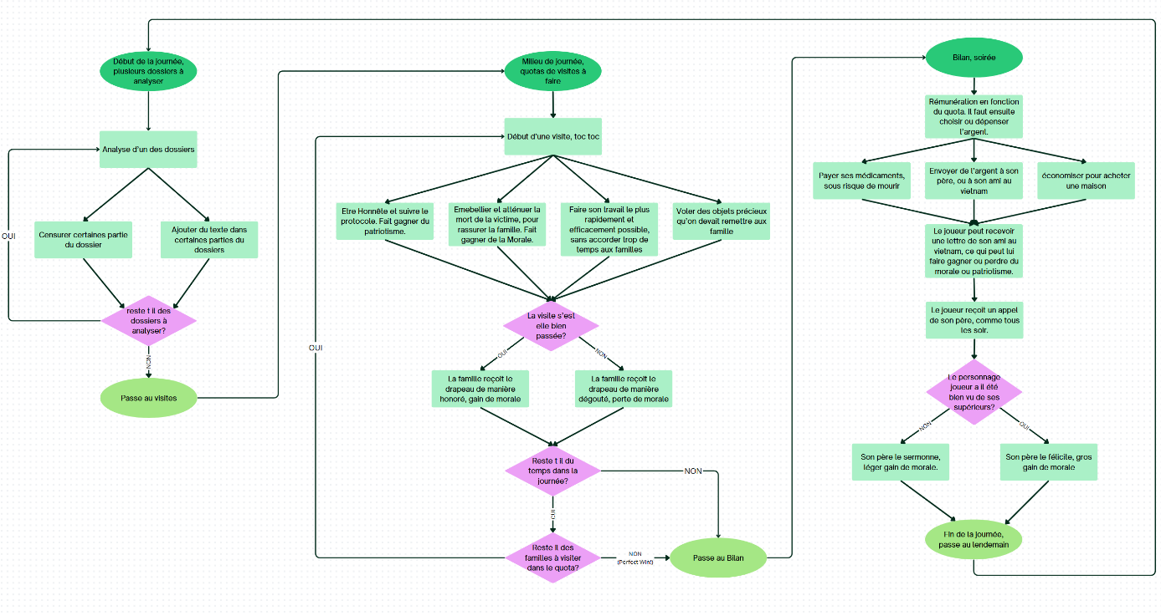

*Pour les idées d’interface merci d’aller regarder dans l’****Annexes***

**Système de moralité et d’état mental**

Dans le jeu « Flag Carrier », un système de moralité et d’état mental allant de 0 à 100% est présent. Bien qu’invisible au joueur ceci a un impact dans le gameplay. Au début du jeu, ces valeurs sont neutres (50%) cependant en fonction des choix du joueurs au cours de sa partie. Ces valeurs peuvent être modifier et auront des conséquences dans la narration

**Conditions de victoire / défaite**

Objectifs du joueur :

Atteindre l’une des fins du jeu.

Objectifs narratifs (condition de victoire) :

Réussir à faire rentrer notre ami du Vietnam   
 Réussir à s’acheter une maison  
 Réussir à sortir de l’armée

Condition de défaite majeurs (Game Over) :

* Le personnage joueur est expulsé de l’armée, voir pire ! En raison d’agissement antimilitariste
* L’achat de médicament n’as pas était effectuer depuis trop longtemps ce qui cause la mort du personnage joueur mourir
* Mettre fin à ses jours si notre morale est trop basse

Condition de défaite secondaires :

* Un ami (frère d’arme) qui meurt au Vietnam (in action). Si on ne lui envoie pas assez d’argent
* Si le taux de « Patriotisme » est haut, et que le moral est bas. Le personnage joueur voit son entourage de manière déshumanisé (les personnages n’ont plus de visage)
* Si le joueur commence à avoir une réputation « anti patriotique », le père du personnage joueur fini par être au courant et fini par refusé tout appelle téléphonique avec lui
* Si le joueur effectue trop de fois, des actions antipatriotiques en face de son collègue qui l’accompagne dans ses tournées. Alors celui-ci pourrait commencer à victimisé le personnage joueur, ce qui à un effet sur son moral.

*Une défaite secondaire peut arriver facilement avec le temps, au joueur d’être intentif et stratégique pour réussir obtenir une fin*

**Direction artistique**

Le jeu sera en 3d Low poly, style PS1 avec une ambiance assez anxiogène souvent caractéristique de ce type de DA. Le jeu aura une bande sonore styles années 60, mais avec également des ambiances et des sons qui doit renforcer le malaise du rôle de CNO

*voir **l’annexe** pour voir nos référence*

Annexe**

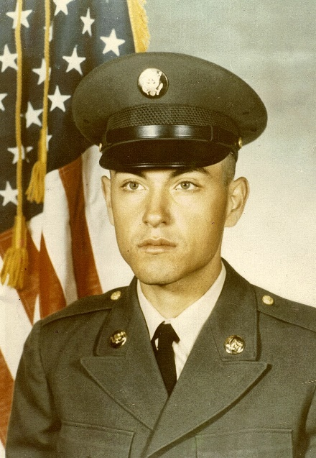Idées DA personnage Idée DA quartier

Type de tenue vestimentaire présent dans le jeu (conforme à la réalité historique)

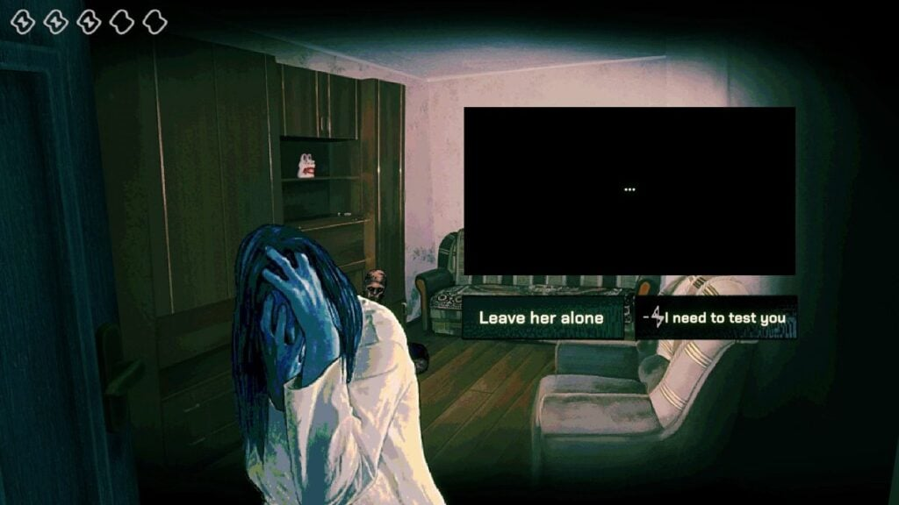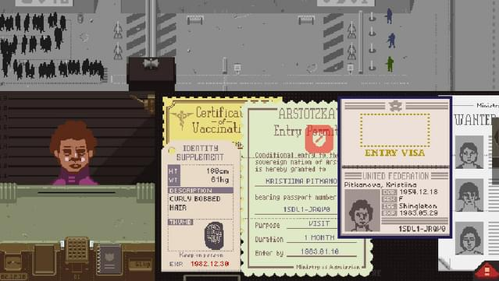

Idée interface de discussion idée interface pour gliss & drop

1. Cno = Casualty notification officer traduit littéralement par “agent de notification des victimes”